§3. Клімат. Рэкі, прытокі.

Выкарыстанне ракі (гісторыя і сучаснасць)

Сярэдняя школа №5, Карнеева Н.А.

Узгадайце:
1. На якіх рэках рамешчаны горад Полацк? Знайдзіце наш горад на карце.

1. Клімат Полацка.
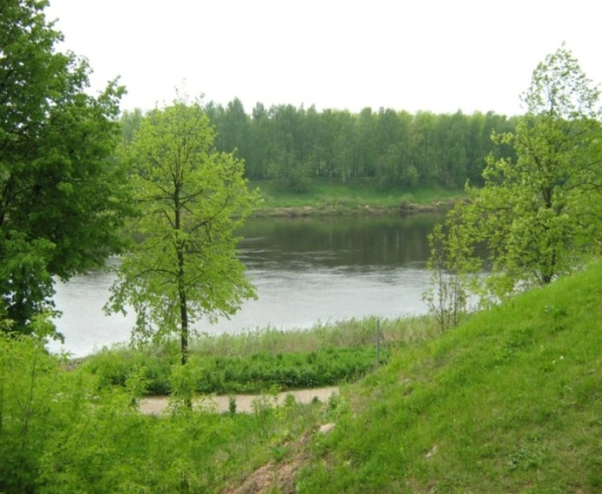
Клімат Полацка, як і ўвогуле Беларусі фарміруецца пад уплывам паветраных мас, якія прыходзяць з Атлантычнага акіяна. Але часам да нас “залятаюць” паветраныя масы з Арктыкі і Міжземнага мора.
Горад Полацк размешчаны ў паўночнай кліматычнай вобласці, якая характарызуецца як умерана-цёплая і вільготная.
На поўначы на працягу ўсяго года назіраецца больш нізкая тэмпература паветра. Вясна і лета пачынаецца і заканчваецца тут раней, чым у іншых абласцях. Значная воблачнасць і вецер прыносяць больш атмасферных ападкаў.
Часцей за ўсё выпадае ападкаў зімой і восенню (лістапад-студзень). Летам ападкі выпадаюць радзей, але іх інтэнсіўнасць значна большая. Яны даволі часта суправаджаюцца навальніцамі, рэдка ападкі выпадаюць у выглядзе граду.
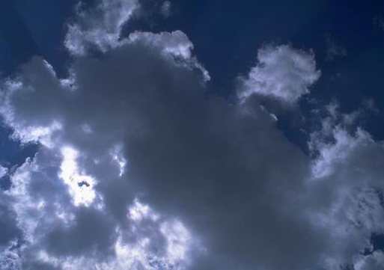
Зімой ападкі выпадаюць у выглядзе снегу і ўтвараюць снежны покрыў.
Для нашай тэрыторыі характэрна павышаная вільготнасць паветра на працягу года. З высокай вільготнасцю звязана значная воблачнасць і частыя туманы.
Самым халодным месяцам лічыцца студзень, а самым цёплым – ліпень. Сярэдняя тэмпература самага цёплага месяца – ліпеня складае ад +17 да +19º. У асобныя дні тэмпература паветра павышаеецца да +28 - +32º. У канцы жніўня ў паўночных раёнах (Віцебская вобласць) ужо магчымы замаразкі. Восенню магчымы перыяды кароткачасовага звароту цяпла – так званага “бабінага лета”. У асобныя перыяды зімы амаль кожны год тэмпература паніжаецца да -22 - 30º. У сярэднім за зіму назіраецца 8-9 перыядаў адліг.
Для Віцебскай вобласці характэрны заходнія вятры (Сярэднегадовая хуткасць ветру складае 3,3 м⁄ с.). Зімой і летам накірунакі вятроў крыху змяняюцца. Зімой пераважаюць паўднёва-заходнія вятры, а летам паўночна-заходнія. З гэтым звязаны пахмурнае надвор’е і дажджы летам, снег і адліга – зімой. Вятры з усходу прыносяць сухое надвор’е зімой і летам, паўночныя вятры выклікаюць познія вясеннія і раннія асеннія замаразкі, моцныя маразы зімой.
За апошнія 100 гадоў на тэрыторыі Беларусі назіраліся тры перыяды пацяплення, якія змяняліся пахаладаннем.
На тэрыторыі Беларусі фарміруецца ўмерана-кантынентальны клімат. Асноўнымі фактарамі, якія ўплываюць на фарміраванне клімата ў Беларусі, з’яўляюцца геаграфічнае становішча і рэльеф.

Асаблівасці клімата абумоўлены:
- размяшчэннем тэрыторыі рэспублікі ва ўмераных шыротах;
- пераважнасцю раўнінага рэльефа;
- блізкасцю Атлантычнага акіяна;
- адсутнасцю вялікіх горных перашкод на шляху паветраных мас на суседніх з рэспублікай тэрыторыях.
Назіраючы за надвор’ем, чалавек склаў шмат прыкмет, па якіх можна прадказаць змяненне надвор’я. Але ў наш век людзі ўжо не прадказваюць надвор’е па прыкметах, а карыстаюцца штодзённымі зводкамі гідраметэаралагічнай службы.
Самыя старажытныя зветкі пра кліматычныя ўмовы і звязаныя з гэтым прыродныя з’явы на тэрыторыі Беларусі зафіксаваны ў летапісах, апісаннях падарожнікаў і іншых крыніцах, пачынаючы з IX – X стагоддзяў.

2. Гідраметэаралагічная станцыя.
Гідраметэаралагічная станцыя ў Полацку з’явілася ў 1885 годзе пры настаўніцкай семінарыі, размешчанай у цэнтры горада. З 1909 года станцыя арганізавана пры Полацкім кадзецкім корпусе, метыяпляцоўкі размяшчаліся ў заходняй частцы горада, на ўзвышаным беразе Заходняй Дзвіны. Назіранні тут праводзіліся да 1-й сусветнай вайны. З 1925 па 1941 гг. за надвор’ем назіраюць пры чыгуначнай станцыі горада Полацка.
З 1970 года да сучаснасці станцыя размяшчаецца на паўднёва- заходняй ускраіне горада на параўнальна роўнай паверхні, каля аўтадарогі на горад Наваполацк. Спецыялісты назіраюць за зменамі ў надвор’і, даследуюць раку Заходняя Дзвіна і яе прытокі і г.д.
2 снежня 2009 года гідраметэаралагічнай станцыі споўнілася 120 гад.
Нягледзячы на некаторыя адмоўныя рысы, у цэлым клімат Полаччыны спрыяльны для вырошчвання сельскагаспадарчых і садовых культур. Умеранасць клімата спрыяе жыццю і дзейнасці чалавека.

3. Рэкі Полаччыны.
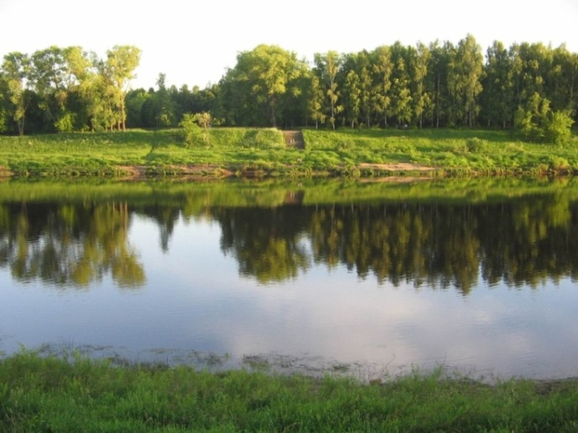
Вы ведаеце, што ў Беларусі шмат розных рэк. Галоўныя рэкі Беларусі: Дняпро, Прыпяць, Беразіна, Сож, Нёман, Заходняя Дзвіна. Менавіта на іх берагах першапачаткова сяліліся нашы продкі.
Галоўнай воднай артэрыяй горада Полацка з’яўляецца рака Заходняя Дзвіна. Заходняя Дзвіна з даўніх часоў служыла чалавеку як транспартная магістраль.
У час падарожжаў па рэках на лодках і караблях людзі абменьваліся рознымі рэчамі і прадуктамі харчавання. Большасць гарадоў пабудаваны на берагах рэк і азёр.
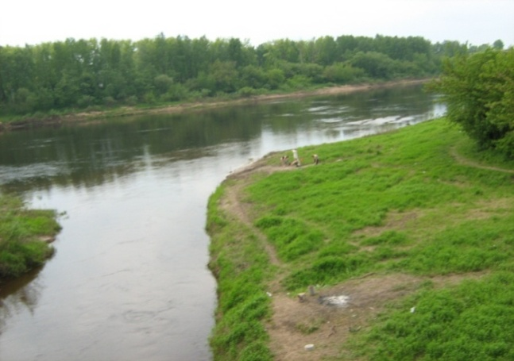
Заходняя Дзвіна бярэ пачатак на Валдайскім узвышшы ў Расіі (Цверская вобласць) і нясе свае воды ў Балтыйскае мора праз Расію, Беларусь і Латвію. Па агульнай дліне Заходяя Дзвіна ўступае толькі Дняпру. У межах Беларусі яе дліна складае 328 км.

Сярэдняя глыбіня ракі Заходняя Дзвіна складае 3,5 матраў, але змяняецца па сезонах года: зімой і летам узровень вады апускаецца да 1,2 метраў, у час веснавога разводдзя ўзнімаецца да 10 – 12 метраў. (Разводдзе – гэта адносна працяглае павелічэнне воднасці ракі, якое штогадова паўтараецца ў адзін і той жа сезон). Самы высокі ўзровень быў адзначаны 25.04.1956 года і склаў 13,18 метраў, самы нізкі ўзровень вады назіраўся з 4 па 9 верасня 1939 года – 97 см.
Асноўная крыніца пітання ракі – гэта талыя снегавыя воды, дождж, грунтовыя воды.
Рэчышча ракі звілістае, са стромкімі берагамі, шматлікімі перакатамі і астравамі. Сярэдняя шырыня ракі 100 – 300 м. Басейн ракі фарміруе 12 тыс. вялікіх і малых рэк.
Самы буйны прыток – Обаль, Дрыса, левыя – Лучоса, Ула, Дзісна. У межах горада Полацка Заходняя Дзвіна прымае воды свайго правага прытока ракі Палата і левага – Бяльчанкі. Большасць прытокаў бяруць пачатак ці працякаюць праз шматлікія азёры.
Заходняя Дзвіна – раўнінная рака, яе плынь нетаропкая, хуткасць плыні змяняецца па сезонах года: летам – 0,7 – 0,8 м/с, вясной і восенню – 1 – 2 м/с, зімой – 0,35 м/с. Хуткасць плыні вялікіх рэк меньшая, чым хуткасць плыні мылых рэк (хуткасць плыні р. Палаты ў 2 разы большая Заходняй Дзвіны).
На ўсёй працягласці рака судаходная. На ёй знаходзяцца такія буйныя гарды як Віцебск, які мае порт на рацэ, Полацк і Наваполацк.

4. Выкарыстанне ракі ў мінулым і сучасным .

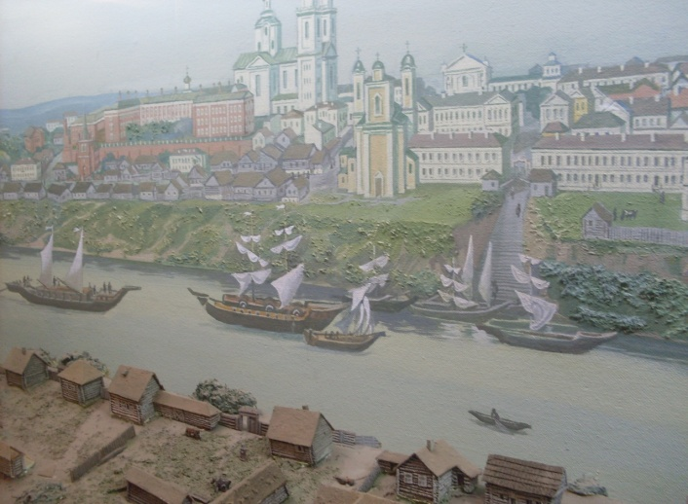
У старажытныя часы праз (Х1 ст.) Полацк праходзіў вялікі гандлёвы шлях “з варагаў у грэкі”. Яго працяг больш чым 3 тыс. км. Рэкі Заходняя Дзвіна і Дняпро злучалі паміж сабой два моры: Балтыйскае і Чорнае. На берагах Балтыйскага мора жылі варагі – продкі сучасных шведаў, нарвежцаў, датчан. А праз Чорнае мора можна было нават трапіць на радзіму Алімпійскіх гульняў – Грэцыю. Не існавала прамога воднага праходу ад Заходняй Дзвіны да Дняпра, таму лодкі і караблі перацягвалі па зямлі. Купцы вывозілі мех, мёд, воск, рабоў; прывозілі залатыя і сярэбраныя ўбранні, фрукты, віно, прыправы, вырабы са шкла і эмалі і г.д.
На такіх караблях плавалі полацкія купцы ў мінулых стагоддзях.

Заходняя Дзвіна – рака працаўніца. Накірункі гаспадарчага выкарыстання
Заходняй Дзвіны і яе найбольш буйных прытокаў разнастайныя: транспарт і рыбная гаспадарка, гідра- і цеплаэнэргетыка, вадазабеспячэнне прамысловасці і насельніцтва, рэгуляванне вільготнасці сельскагаспадарчых зямель, адпачынак насельніцтва.
З 2004 года плануецца ажыццявіць будаўніцтва Полацкай ГЭС на рацэ Заходняя Дзвіна. Даследванні паказалі, што для атрымання энергіі прыгодна толькі сярэдняе і ніжняе цячэнне ракі.
Выкарыстанне ракі ў транспартных мэтах, грузаперавозках абмежавана наяўнасцю мелкаводных і парожастых участкаў, хадзіць судам за мяжу Віцебшчыны перашкаджаюць тры плаціны.
Шырокае развіццё набывае выкарыстанне ракі з прылеглай да яе тэрыторыяй і для арганізацыі адпачынка. Яшчэ на беразе Дзвіны знаходзіцца вяслярная база.
У Полацку пачынаюцца шматлікія турыстычныя маршруты, у тым ліку і водныя. Яшчэ ў далёкія часы палачане падымаліся на лодках-дзяўбёнках па рацэ Обаль уверх па цячэнню праз Невельскія азеры і раку Емен да ракі Ловаць і такім чынам дабіраліся да Ноўгарада. У Пятра І, які пабываў у Невелі ў 1705 г., узнікла задума аб злучэнні азёр Езярышча і Ардова. Калі б яна была здзейснена, то водны шлях злучыў бы Заходняю Дзіну з яе паўночнай суседкай – Нявою.

Пытаннi і заданні
1. У якой кліматычнай вобласці размешчаны горад Полацк ?
2. Які клімат назіраецца на поўначы на працягу ўсяго года ?
3. Які месяц лічыцца самым холодным і самым цёплым
4. Дзе бярэ пачатак рака Заходняя Дзвіна?
5. Якая яе пряцягласць у межах Беларусі?
6. Назавіце самыя буйныя прытокі ракі Заходняй Дзвіны?
7. Галоўнымі артэрыямі горада Полацка з’яўляюцца...
8. Як выкарыстоўваецца Заходняя Дзвіна ў гаспадарчых патрэбах краіны?

